КМР 3. Варіант 1.

1. Елемент мережі стільникового зв’язку другого покоління, що входить до складу системи базових станцій який створює зону покриття і працює на основі інструкцій від BSC називається:
а. BTS б. HLR в. NodeB г. SSGN д. Правильна відповідь відсутня

2. Як називається базова станція системи стільникового зв’язку мережі UMTS (3G)?
а. BTS б. RNC в. NodeB г. GGSM д. Правильна відповідь відсутня

3. Стільникова мережа якого покоління показана на рисунку?
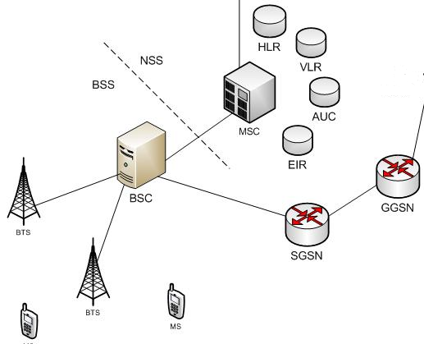
а. 1G б. 2G в. 3G г. 4G д. Правильна відповідь відсутня

4. Пристрій, що містить інформацію про абоненти, що підключені до певного MSC, їх місцезнаходження і стан називається:
а. MSC б. HLR в. EIR г. GGSN д. Правильна відповідь відсутня

5. База, що містить інформацію про ідентифікаційні номери мобільних телефонів GSM називається:
а. AUC б. HLR в. EIR г. GGSN д. Правильна відповідь відсутня

6. Елемент мережі BSS, що відповідає за зміну швидкості передачі голосових даних називається:
а. TRAU б. AUC в. EIR г. SGSN д. Правильна відповідь відсутня

7. Елемент мережі стільникового зв’язку стандарту UMTS (3G), що здійснює комутацію абонентської інформації, в тому числі голосового трафіку, називається:
а. MGW б. AUC в. RNC г. GGSN д. Правильна відповідь відсутня

8. Шлюзовий вузол підтримки GPRS називається:
а. MGW б. AUC в. RNC г. GGSN д. Правильна відповідь відсутня

9. Обслуговуючий шлюз мережі стільникового зв’язку LTE (4G), що призначений для обробки і маршрутизації пакетних даних, які поступають з або в підсистему базових станцій називається:
а. SGW б. HSS в. MME г. eNodeB д. Правильна відповідь відсутня

10. Сервер, що призначений для зберігання абонентських даних про абонентів мережі стільникового зв’язку стандарту LTE називається:
а. SGW б. HSS в. MME г. eNodeB д. Правильна відповідь відсутня

11. Який рівень постійної напруги має забезпечувати система живлення базової станції для її обладнання:
а. 220В б. 12В в. +/-12В г. 48В д. Правильна відповідь відсутня

12. Наземна мережа радіодоступу стандарту GSM EDGE називається:
а. GERAN б. UTRAN в. E-UTRAN г. VSAT д. Правильна відповідь відсутня

13. Антена якого типу зображена на рисунку?
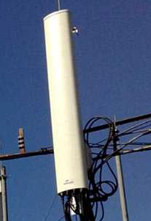
а. Панельна б. Всюдинаправлена в. Параболічна г. Логоперіодична д. Правильна відповідь відсутня

14. Антени якого типу використовуються для створення радіорелейних ліній між BTS в системах стільникового зв’язку?
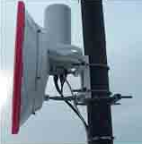
а. Панельна б. Всюдинаправлена в. Параболічна г. Логоперіодична д. Правильна відповідь відсутня

15. Метод широкосмугового множинного доступу з кодовим розподілом каналів, що використовується в стандарті UMTS називається:
а. TDMA б. CDMA в. WCDMA г. FDMA д. Правильна відповідь відсутня

16. Процедура оновлення інформації про місцезнаходження абонента, що здійснюється при переміщенні мобільного терміналу або по таймеру називається:
а. Handover б. Rouming в. Jitter г. Location update д. Правильна відповідь відсутня

17. Технологія пакетної передачі голосових даних по IP-мережам називається:
а. VoIP б. IPtel в. TCP г. PPTP д. Правильна відповідь відсутня

18. Яка максимальна дальність зв6язку закладена в стандарті GSM?
а. 1 км б. 10 км в. 35 км г. 75 км д. Правильна відповідь відсутня

19. Як називається контролер базових станцій стандарту GSM ?
а. BTS б. RNC в. BSC г. GGSM д. Правильна відповідь відсутня

20. Процедура передачі активного з’єднання між різними стільниками під час руху абонентського терміналу називається:
а. Handover б. Rouming в. Jitter г. Location update д. Правильна відповідь відсутня

КМР 3. Варіант 2.

1. Як називається контролер радіодоступу мережі UMTS (3G)?
а. BTS б. RNC в. NodeB г. GGSN д. Правильна відповідь відсутня

2. Стільникова мережа якого покоління показана на рисунку?
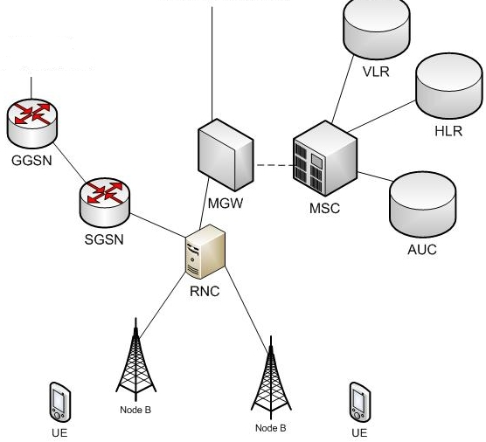
а. 1G б. 2G в. 3G г. 4G д. Правильна відповідь відсутня

3. Головний елемент системи GSM, що здійснює контроль за BTS і BSC які розміщені в його зоні обслуговування і встановлює з’єднання між абонентами стільникової мережі називається:
а. MSC б. HLR в. EIR г. GGSN д. Правильна відповідь відсутня

4. Пристрій, призначений для аутентифікації абонентів стільникового зв’язку і запобіганні несанкціонованого доступу називається:
а. AUC б. HLR в. EIR г. SGSN д. Правильна відповідь відсутня

5. Система комутації мережі стільникового зв6язку стандарту GSM називається:
а. NSS б. BSS в. EIR г. DSC д. Правильна відповідь відсутня

6. Як називається міжнародий індентифікатор мобільного обладнання, що слугує для ідентифікації мобільного терміналу?
а. MAC б. AUC в. IMEI г. GGSN д. Правильна відповідь відсутня

7. Елемент мережі стільникового зв’язку стандарту UMTS (3G), що здійснює комутацію абонентської інформації, в тому числі голосового трафіку, називається:
а. MGW б. AUC в. RNC г. GGSN д. Правильна відповідь відсутня

8. Шлюзовий вузол підтримки GPRS називається:
а. MGW б. AUC в. RNC г. GGSN д. Правильна відповідь відсутня

9. Обслуговуючий шлюз мережі стільникового зв’язку LTE (4G), що призначений для обробки і маршрутизації пакетних даних, які поступають з або в підсистему базових станцій називається:
а. SGW б. HSS в. MME г. eNodeB д. Правильна відповідь відсутня

10. Базова станція мережі стільникового зв’язку стандарту LTE має назву
а. SGW б. HSS в. MME г. eNodeB д. Правильна відповідь відсутня

11. Наземна мережа радіодоступу стандарту UMTS називається:
а. GERAN б. UTRAN в. E-UTRAN г. VSAT д. Правильна відповідь відсутня

12. Наземна мережа радіодоступу стандарту LTE називається:
а. GERAN б. UTRAN в. E-UTRAN г. VSAT д. Правильна відповідь відсутня

13. Діаграма спрямованості антени якого типу зображена на рисунку?
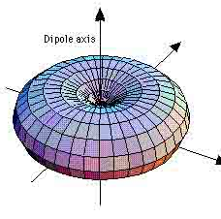
а. Панельна б. Всюдинаправлена в. Параболічна г. Логоперіодична д. Правильна відповідь відсутня

14. Як називається контролер базових станцій стандарту GSM ?
а. BTS б. RNC в. BSC г. GGSM д. Правильна відповідь відсутня

15. Процедура передачі активного з’єднання між різними стільниками під час руху абонентського терміналу називається:
а. Handover б. Rouming в. Jitter г. Location update д. Правильна відповідь відсутня

16. Модуль ідентифікації абонента, що призначений для зберігання користувацьких даних необхідних для доступу в мережу називається:
а. SIM б. IMEI в. UMS г. PIN д. Правильна відповідь відсутня

17. Вкажіть засіб зв’язку, за допомогою якого з’єднуються RNC і MGW, а також RNC і SGSN?
а. Вита пара б. Радіоканал в. Коаксіал г. ВОЛЗ д. Правильна відповідь відсутня

18. Елемент мережі стільникового зв’язку другого покоління, що входить до складу системи базових станцій який створює зону покриття і працює на основі інструкцій від BSC називається:
а. BTS б. HLR в. NodeB г. SSGN д. Правильна відповідь відсутня

19. Як називається базова станція системи стільникового зв’язку мережі UMTS (3G)?
а. BTS б. RNC в. NodeB г. GGSM д. Правильна відповідь відсутня

20. Пристрій, що містить інформацію про абоненти, що підключені до певного MSC, їх місцезнаходження і стан називається:
а. MSC б. HLR в. EIR г. GGSN д. Правильна відповідь відсутня

